Функциональная грамотность на уроках математики во 2 классе.

Конспект урока
«Подготовка к Новому году»

Предмет: Математика Тема: «Решение задач»
Тип урока: урок закрепления полученных знаний Класс: 2 класс

Разработала урок:
учитель начальных классов Буряшкина Елена Анатольевна

Самара 2024

Аннотация
Данная методическая разработка предназначена для обучающихся 2 класса для формирования функциональной грамотности на уроках математики при решении математических задач. Своей целью я ставлю активизацию интеллектуально-познавательных навыков обучающихся на основе полученных знаний, повышение уровня эрудиции в области финансовой грамотности, развитие творческой активности, воспитание интереса к дисциплине.
Цель: формирование у обучающихся представление о финансовой грамотности через решение математических задач.
- способствовать формированию экономического образа мышления;
- воспитывать ответственность и нравственное поведение в области экономических отношений в быту;
- формировать опыт применения полученных знаний и умений для решения элементарных вопросов в области экономики.

Предметные образовательные результаты:
- развивать умение решать задачи;
- способствовать формированию экономического мышления.
- уметь находить ответы в нестандартной ситуации.

Метапредметные образовательные результаты:
- Регулятивные: уметь самостоятельно ставить цель предстоящей практической работы, планировать способы достижения поставленной учебной (практической)задачи и оценивать результаты своей работы.
- Коммуникативные: уметь рассуждать и анализировать условие задания.
- Познавательные: стремиться к решению своей познавательной сферы, стараться производить логические мыслительные операции (анализ, сравнение) для решения познавательной задачи.

Личностные образовательные результаты:

- развивать умение работать в группе;
- воспитывать бережное отношение к личным финансам;
- развитие творческой активности.

Воспитательные результаты:
- воспитание интереса к математике;
- выработать у детей навыки культурного общения.

Ход урока.
Организационный момент.

Прозвенел уже звонок,
Сядьте тихо и неслышно,
И скорей начнем урок.
Будем мы писать, трудиться,
Ведь заданья нелегки.
Нам, друзья, нельзя лениться.
– Проверим готовность к уроку
1. Мотивация к учебной деятельности.
    - Сейчас я загадаю вам загадку, а вам её нужно отгадать:

В ночь волшебную приходит,
Огоньки на ёлке ярко светят,
Дед Мороз с подарками придёт,
Как же праздник тот зовётся?
(Новый год)
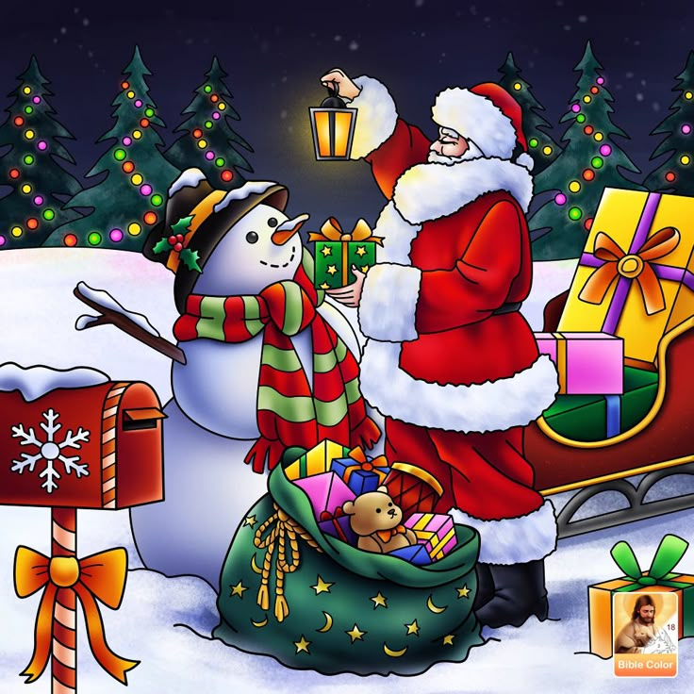

- Приближается праздник Новый год. Проблема - что нам нужно приготовить к празднику? (Ёлка, ёлочные игрушки, угощение, подарки).

Актуализация знаний.
Работа в парах.
    - Сейчас мы пойдем покупать игрушки для ёлки. На каждой парте лежит конверт с монетами, выберите ёлочные игрушки, чтобы все монеты израсходовать.

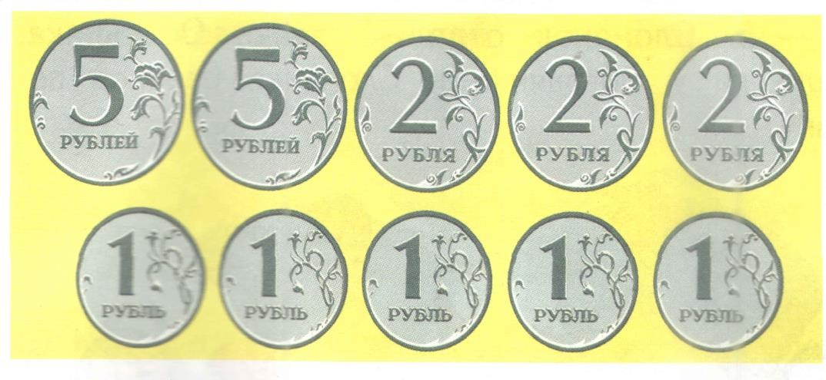
Слайд 2
Слайд 3

Шарики | 3 р.
Хлопушки | 6 р.
Звёздочки | 9 р.
Снежинки | 11 р.
Мишура | 10 р.
Гирлянда | 15 р.

(Дети предлагают все варианты)

Физминутка для глаз

Слайд 4



(Учитель читает стихотворение и указкой в воздухе делает круги, дети глазами следят за указкой)
    - Послушайте следующую загадку:
Это дерево в иголках на полу,
а не на полке,
с ним встречаем Новый год,
вокруг водим хоровод!. (Ёлка)
Слайд5

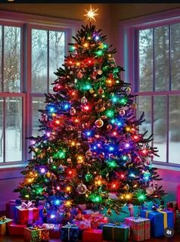

Самостоятельная работа с последующей проверкой.
    - Сейчас мы пойдём на ёлочный базар и будем выбирать ёлку на наш праздник. Вы должны знать, что высота потолка в комнате, где будет стоять наша красавица – 2 метра 70 сантиметров и денег у нас 260 рублей.
Слайд 6

Высота сосны | Цена
До 1 метра | 50 р.
1 метр - 1 метр 50 сантиметров | 100 р.
1 метр 50 сантиметров – 2 метра | 150 р.
2 метра – 2 метра 50 сантиметров | 200 р.
2 метра 50 сантиметров – 3 метра | 260р.
3 метра – 3 метра 50 сантиметров | 300 р.

Высота ели | Цена
До 1 метра | 100 р.
1 метр – 2 метра | 200 р.
2 метра – 3 метра | 250 р.

    - Перед вами цены на сосны и ели, выберите дерево, которое мы сможем поставить в нашу комнату. Если вы не потратите все деньги, то посчитайте сколько сдачи вы получите.

(Дети предлагают все возможные варианты)
Работа в группах.
    - Теперь мы должны приготовить угощение. Я предлагаю испечь торт
«Медовик». Одна группа будет покупать продукты для коржей, а другая для крема.
Слайд 6
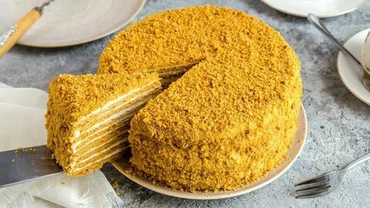

Слайд 7 Рецепт торта
Продукты для коржей | Продукты для крема
1 кг муки | Сгущенное молоко – 1 банка
3 яйца | Сливочное масло – 150 гр.
200 гр. сахара | Сахар – 100 гр.
100 гр. мёда | Ванилин – 1 пачка
разрыхлитель | 2 яйца
100 гр. сливочного масла

Продукты | Цена
Мука – 1 кг | 32 р.
Яйцо- 1 шт | 4 р.
Сахар – 100 гр | 5 р.

Мёд – 100 гр | 13 р.
Сливочное масло 100 гр | 30 р.
Сливочное масло 200 гр | 50 р.
Сгущённое молоко | 45 р.
Ванилин | 3 р.
Разрыхлитель | 2 р.

( У каждой группы список продуктов и цены на продукты. После подсчётов представитель каждой группы отчитывается.)
Физминутка (учитель читает стихотворение и показывает движения, дети повторяют)
Тихо падает снежок, мягкий и пушистый, Укрывает зимний лес снегом серебристым.
То верхушкой в мягкий снег клёны провалились, А берёза и ольха в кружева оделись.

Самостоятельная работа с последующей проверкой
Слайд 8
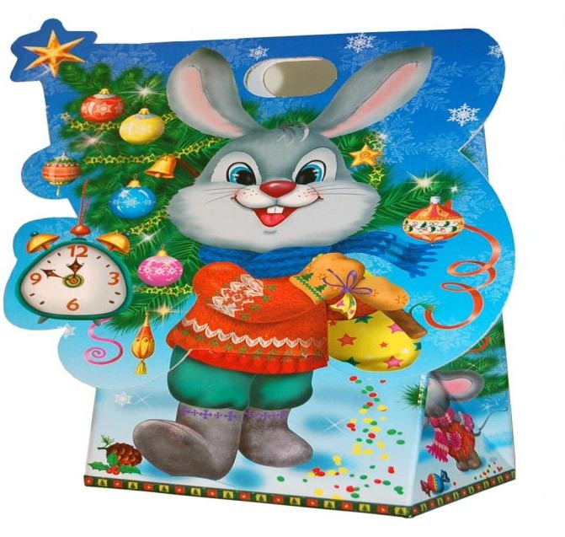
    - Осталось самое главное – приготовить подарок другу. Все дети любят сладкое. Я предлагаю вам собрать набор конфет из 9 штук, исходя из той
суммы, которой вы располагаете. У ребят первого ряда по 100 р., у ребят второго ряда по 90 р., а у ребят третьего ряда по 80 р.

Слайд 9

Название конфет | Цена за штуку
«Красный мак» | 8 р.
«Милка» | 5 р.
«Ириска» | 4 р.
«Кит-кат» | 7 р.
«Красная шапочка» | 12р.

    - Посчитайте, хватит ли данных сумм на покупку набора из 9 конфет. В наборе должно быть хотя бы по 1 конфете каждого сорта. Если набор будет стоить дешевле, посчитайте сдачу.
( После выполнения задания дети называют свои варианты ответов)

3. Рефлексия
У вас на партах лежит по 3 шарика жёлтый, голубой и зелёный. Кто доволен своей работой на уроке – возьмите жёлтый шар, кто считает, что он работал хорошо, но может и лучше – возьмите голубой, а кто не доволен своей работой - возьмите зелёный шар. Сейчас мы нарядим новогоднюю ёлку.
Слайд 10

    - Молодцы, ребята. К празднику мы готовы!

Слайд 9

Название конфет | Цена за штуку
«Красный мак» | 8 р.
«Милка» | 5 р.
«Ириска» | 4 р.
«Кит-кат» | 7 р.
«Красная шапочка» | 12р.

    - Посчитайте, хватит ли данных сумм на покупку набора из 9 конфет. В наборе должно быть хотя бы по 1 конфете каждого сорта. Если набор будет стоить дешевле, посчитайте сдачу.
( После выполнения задания дети называют свои варианты ответов)

3. Рефлексия
У вас на партах лежит по 3 шарика жёлтый, голубой и зелёный. Кто доволен своей работой на уроке – возьмите жёлтый шар, кто считает, что он работал хорошо, но может и лучше – возьмите голубой, а кто не доволен своей работой - возьмите зелёный шар. Сейчас мы нарядим новогоднюю ёлку.
Слайд 10
    - Молодцы, ребята. К празднику мы готовы!

Список литературы:
      - Н.Б. Истомина. Учимся решать комбинаторные задачи. Смоленск ассоциация ХХI век 2006 год
      - Т.К. Жигалкина «Игровые и занимательные задания по математике».
Москва «Просвещение».1989 год

